Madame, Monsieur,

J’ai débuté chez Pro à Pro comme Analyste Programmeur AS 400 en février 2019 avec des ajouts/modifications de données dans les fichiers/écrans/sorties pour me familiariser avec les codes (CL RPG III) de leur ERP GESCOM:

    - Conversion création de fichiers DDS => DDL.

    - Conversion des programmes RPG en SQLRPGLE.

    - Conversion des cartes O en PRTF (pour les mouvements de stocks des entrepôts entre autres).

    - Création/modification de CL/CLP/QSH (création de nouveaux utilisateurs GESCOM)

Beaucoup de programmes RPG en cycle GAP que j'ai réécrit en free (SQLRPGLE) (programmes codés en lecture IP sur le fichier clients par exemple).

Je travaillais sur la base d'un fichier TAF.xls où de nouveaux développements, des bugs ou des demandes d'évolutions de la part d'autres services/sites étaient validés par le chef du département architecture de la DSI et m’étaient affectés.

Je développais, testais et après validation je mettais en productions avec ARCAD pour Rdi.

Si besoin nous faisions un point le matin à 9h pour discuter de nos difficultés éventuelles ou de précisions sur les projets.

PROJETS:

    - MICROLISE: J'ai développé les programmes SQLRPGLE qui génèrent les XML des tournées de chacun des camions avec leurs commandes après leur planification par le progiciel tiers ORS pour le système d'informatique embarqué MICROLISE.

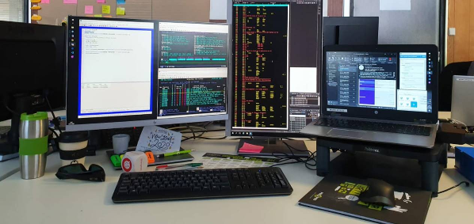    - SODEXO: J'ai écrit les programmes qui génèrent les préparations alloties et hors sites appropriées selon les commandes.